

UNIVERZITET “DŽEMAL BIJEDIĆ” MOSTAR
FAKULTET INFORMACIJSKIH TEHNOLOGIJA

SEMINARSKI RAD
EasyPC

PROFESORI I ASISTENTI: STUDENT:
Prof. dr Denis Mušić Kerim Beha
Doc. dr Elmir Babović IB220320
Asist. Amel Musić
Asist. Elda Sultić

1. UVOD
Tema seminarskog rada EasyPC je softversko rješenje koje za glavni cilj ima što jednostavniju kupovinu custom ili prebuild računara. Pored toga korisnici će moći odabrati željene komponente za računar koje imamo u ponudi. Plaćanje se vrši lično prilikom preuzimanja ili online.
Korisnicima će biti omogućena mobilna verzija aplikacije, dok će zaposlenici i administrator imati dostupnu desktop verziju.
Korisnici će pomoću filtera moći odabrati tip računara (work, streaming, gaming), također mogu birati željenog proizvođača za određenu komponentu u računaru (Intel, AMD, Nvidia).
Također, korisnici će imati dostupnost ocjenjivanja računara (ponuda).
Zaposlenici i administrator će moći dodavati nove računare u ponudu, nove komponente, imati mogućnost pregleda spiska zatraženih narudžbi, te vršiti real time komunikaciju sa korisnicima.

2. CILJEVI PROJEKTA
Ciljevi projekta su:
- Brza i jednostavna kupovina računara
- Jednostavan i pouzdan pristup računarima i komponentama za računar
- Razumljiva i korisna komunikacija između korisnika i zaposlenika

3. FUNKCIONALNOSTI APLIKACIJE EasyPC
Preko desktop verzije aplikacije, prijavljeni zaposlenici će pristupiti funkcionalnostima koje obuhvata aplikacija, a administrator će još dodatno imati pristup upravljanju zaposlenicima.

Funkcionalnosti koje će obuhvatati svaki zaposlenik su:
- Pregled i dodavanje računara i komponenti
- Real time komunikacija sa korisnicima
- Upravljanje narudžbama i kreiranje izvještaja o svakoj narudžbi
Pored svih gore navedenih funkcionalnosti administrator će još imati i funkcionalnost:
- Upravljanje zaposlenicima
Svaki korisnik mobilne aplikacije će moći pregledati računare, filtrirati ih po želji, ali za pravljenje narudžbe ili za komunikaciju sa support osobljem potrebno je izvršiti registraciju ili prijavu. Mobilna verzija obuhvata sljedeće funkcionalnosti:
- Pregled i naručivanje prebuild računara
- Komunikacija sa supportom
- Ocjenjivanje računara
- Pregled, naručivanje i plaćanje narudžbi
- Wishlist
- Builder Wizard za kreiranje custom računara uz provjeru kompaktibilnosti komponenti

3.1 Pregled i dodavanje računara i komponenti
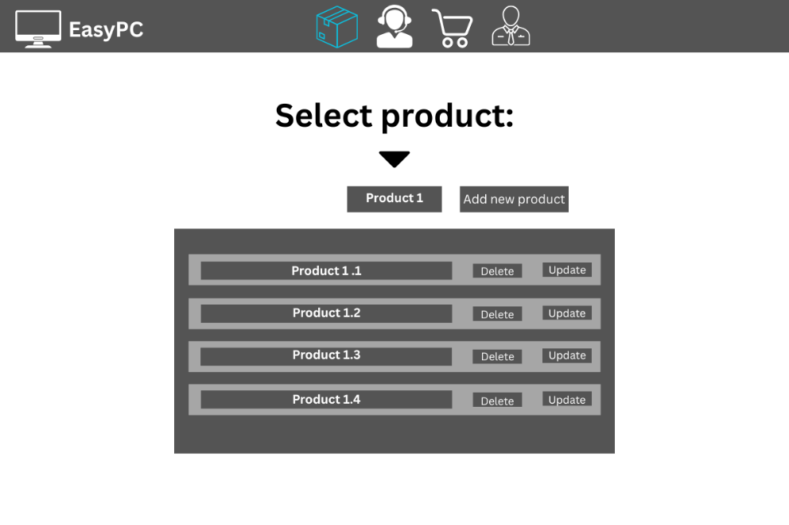
Klikom na ikonicu  dolazimo do funkcionalnosti „Pregled i dodavanje računara i komponenti“. Ova funkcionalnost omogućavat će zaposlenicima pregled, brisanje, izmjenu i dodavanje komponenti za računar, a isto tako i za same računare.
3.2 Real time komunikacija sa korisnicima
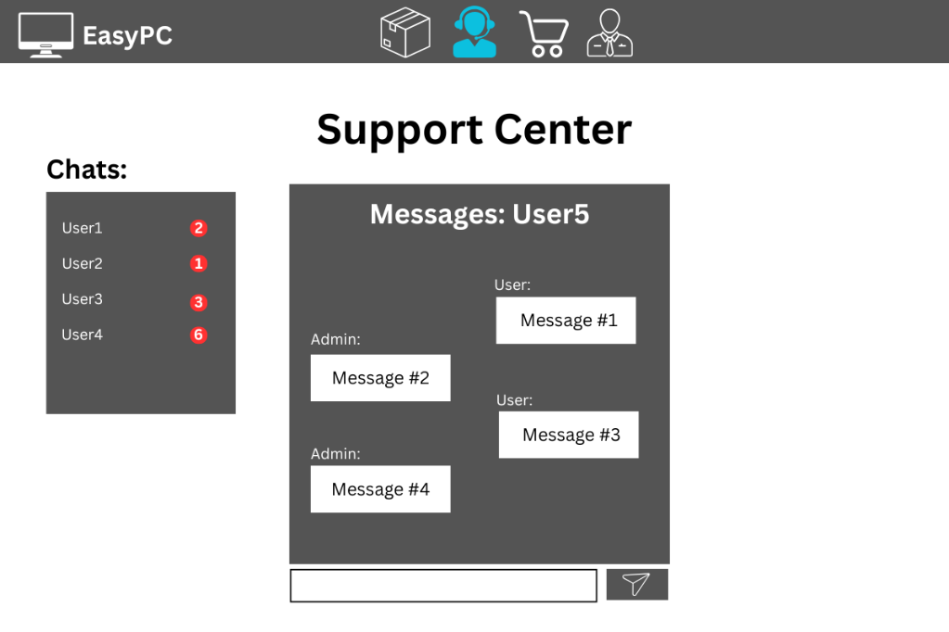
Klikom na ikonicu  dolazimo do funkcionalnosti „Real time komunikacija sa korisnicima“ koja će omogućavati zaposlenicima komunikaciju sa korisnicima aplikacije, te će im moći dati svoje stručno mišljenje o kupovini prebuild ili sastavljanju novog računara.

3.3 Upravljanje narudžbama i kreiranje izvještaja o svakoj narudžbi
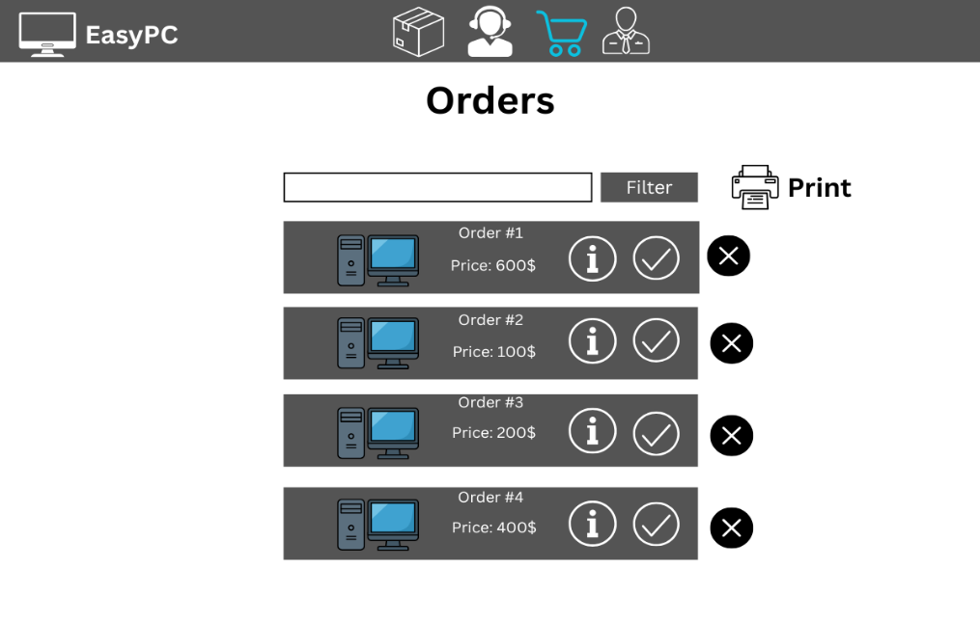
Klikom na ikonicu  dolazimo do funkcionalnosti „Upravljanje narudžbama“ koja će omogućavati zaposlenicima odobravanje, poništavanje, te mogućnost prikaza svih detalja o narudžbi koje su korisnici zatražili, također omogućit će zaposlenicima pregled svih obavljenih narudžbi i printanje izvještaja. Klikom na ikonicu  zaposlenici će moći isprintati izvještaj koji će se moći generisati po više parametara.

3.4 Upravljanje zaposlenicima
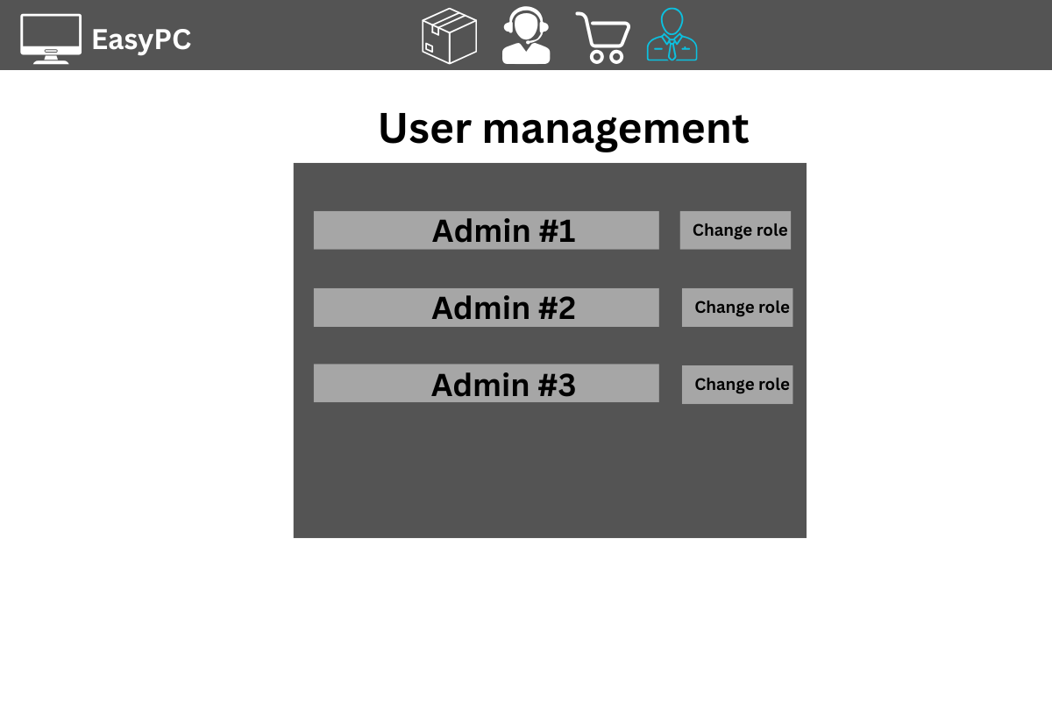

Klikom na ikonicu  dolazimo do funkcionalnosti „Upravljanje zaposlenicima“ koja će omogućavati super adminu pregled svih zaposlenika i ostalih admina. Također imati će mogućnost izmjene role za svakog korisnika, zaposlenika, admina.

  - Pregled i naručivanje prebuild računara
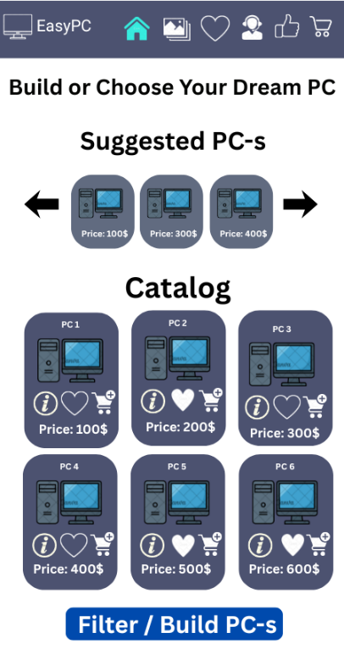
Funkcionalnost „Pregled prebuild računara“ se nalazi na Home page, do koje dolazimo klikom na ikonicu , a služi korisnicima za pregled svih računara koje trenutno imamo u ponudi. Ovo je početna stranica mobilne aplikacije EasyPC. Ovdje se nalaze svi računari koji su spremni za narudžbu, a klikom na dugme “Filter / Build PC-s” dobijamo opciju da ih filtriramo po želji.
Klikom na ikonicu  možemo pogledati sve detalje o pojedinačnim računarima, a klikom na ikonicu  dodajemo računar u narudžbe koje korisnik kasnije može potvrditi ili odbiti.
Klikom na ikonicu  dodajemo odabrani računar u wishlist.
Na početnom ekranu se nalaze preporučeni računari, koji se generišu algoritamski, koristeći Content-based filtering sistem za preporuku.

3.6 Komunikacija sa supportom
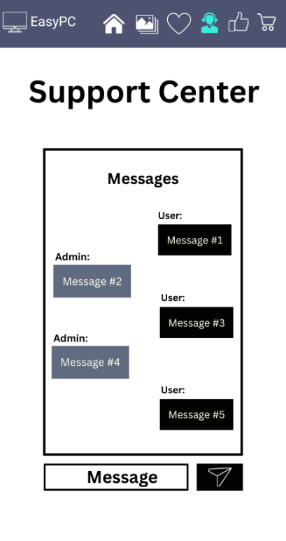

Klikom na ikonicu  dolazimo do funkcionalnosti „Komunikacija sa supportom“ gdje je klijentu omogućeno da kontaktira Support Team, te da postavi sva pitanja u vezi kupovine, narudžbe ili bilo koje druge nejasnoće.

3.7 Ocjenjivanje računara
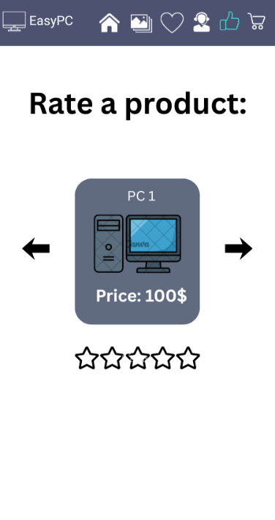
Klikom na ikonicudolazimo do funkcionalnosti „Ocjenjivanje računara“ gdje je korisniku omogućeno da ocijeni sve računare koje imamo u ponudi. Klikom na strelice omogućeno je listanje proizvoda, a ispod svakog proizvoda nalaze se zvjezdice čijim klikom dajemo ocjenu za proizvod. Način ocjenjivanja proizvoda će se koristiti pri generisanju sistema preporuke.

3.8 Pregled, naručivanje i plaćanje narudžbi
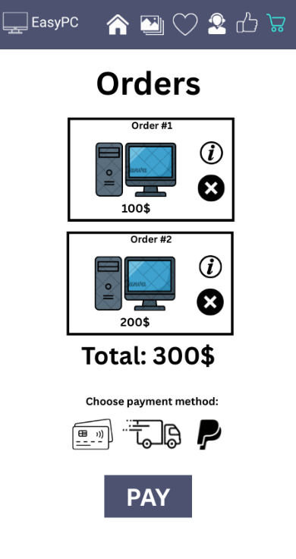
Klikom na ikonicudolazimo do funkcionalnosti „Pregled, naručivanje i plaćanje narudžbi“ omogućava klijentu da upravlja svojim narudžbama, a zatim i da izabere način plaćanja istih.
Klijentu su omogućena 3 načina plaćanja proizvoda: karticom , PayPal  ili pouzećem. Za odabir plaćanja karticom bit će potrebno unijeti podatke u formi kreditne kartice, u slučaju PayPal-a korisnik će biti preusmjeren na PayPal servis gdje će popuniti potrebne podatke, a za plaćanje pouzećem korisnik će morati unijeti lične podatke (ime, prezime, adresu, grad, broj telefona) ili ako je popunio svoj profil podacima onda se podaci za lično preuzmanje sami popune.

3.9 Wishlist
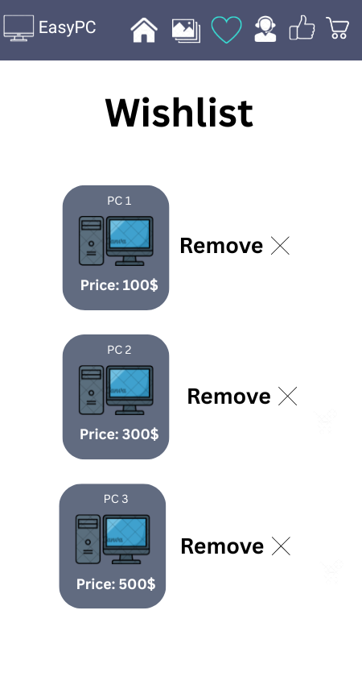
Prikaz sačuvanih računara u wishlist-u. Svaki računar je prikazan sa osnovnim informacijama, slikom i opcijama za dodavanje u korpu ili uklanjanje iz wishlist-a. Omogućava korisnicima da prate proizvode od interesa te da budu obaviješteni u slučaju promjene cijene za odabrane računare.

3.10 Builder Wizard za kreiranje custom računara uz provjeru kompaktibilnosti komponenti

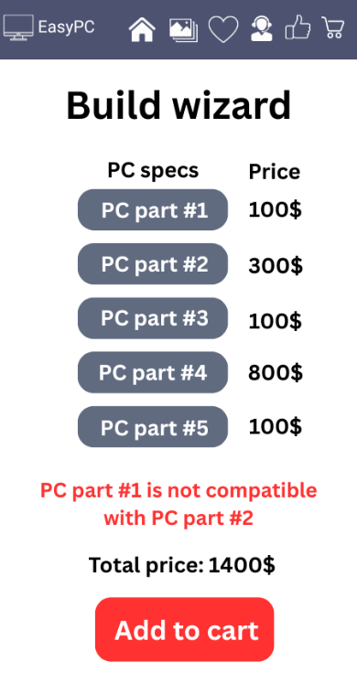
Klikom na dugme “Filter / Build PC-s” na Home page-u dobijamo opciju wizard interfejs za kreiranje custom računara po koracima. Prikazuje odabir komponenti (procesor, matična ploča, RAM, GPU, itd.) sa automatskom provjerom kompatibilnosti. Sistem upozorava korisnika ako odabrane komponente nisu međusobno kompatibilne i ako je potrošnja odabranih komponenti veća od snage/kapaciteta odabrane napojne jedinice.

4. ZAKLJUČAK
EasyPC kao softversko rješenje unaprijedit će i olakšati kupovinu računara kako za iskusne tako i za korisnike koji nemaju dovoljno znanja o računarima. Korisnicima će omogućiti lakši i brži pregled računara te korisnu i jednostavnu komunikaciju sa osobljem za korisničku podršku. Olakšano naručivanje računara, jednostavniji način plaćanja i brža isporuka čine velike prednosti ovog rješenja.
Realizacijom ovog projekta, uštedit će se dosta vremena što od strane zaposlenika tako i od strane korisnika.

